Taller Arquitectura Hexagonal y DDD
Edward Esteban Dávila Salazar
Laura Isabel Sánchez Fernández

Taller 12
Grupo 2
Lab. Ingeniería de Software 2

Profesor:
Paola Andrea Bedoya Toro

Universidad del Cauca
Facultad de Ingeniería Electrónica y Telecomunicaciones
Departamento de Sistemas
Lab. Ingeniería de Software 2
Popayán, noviembre de 2026
Edward Esteban Dávila Salazar
Laura Isabel Sánchez Fernández

Taller Arquitectura Hexagonal y DDD

Taller N°12 presentado en el curso de Laboratorio de Ingeniería de Software 2

Estudiantes del:
Programa de Ingeniería de Sistemas

Profesor:
Paola Andrea Bedoya Toro

Popayán
2026

Contenido
Lista de Figuras 2
Lista de Tablas 2
1. Introducción 3
1.1 Objetivo general 3
1.2 Objetivos específicos 3
1.3 Contenido del informe 3
2. Modelo de dominio 4
2.1 Reglas que pide el taller 4
2.2 Objetos de valor 4
2.3 El agregado Pregunta 5
2.4 Ciclo de vida 6
3. Arquitectura hexagonal 6
3.1 Regla de dependencias y paquetes 6
3.2 Puertos y adaptadores 7
3.3 Qué pasa al enviar una pregunta a revisión 8
3.4 Cómo se arma la aplicación 8
3.5 Lo que tomamos del demo GymClass y lo que cambiamos 9
3.6 Decisiones de diseño 9
4. Prueba de intercambiabilidad 10
4.1 Paso 1: con JpaQuestionAdapter 10
4.2 Paso 2: cambiar al adaptador en memoria 11
4.3 Paso 3: la misma prueba con el otro adaptador 11
5. Pruebas 12
6. Cómo correr el proyecto 13
7. Enlaces 14

Lista de Figuras
Figura 1. Diagrama de clases del dominio. 5
Figura 2. Estados de la pregunta y la transición que pide el taller. 6
Figura 3. Puertos y adaptadores del banco de preguntas. 7
Figura 4. Secuencia de enviar una pregunta a revisión. 8
Figura 5. El adaptador se elige en la configuración, el servicio y el dominio no cambian. 10
Figura 6. Resultado de mvn test. 13

Lista de Tablas
Tabla 1. Dónde está cada entregable del taller. 3
Tabla 2. Reglas de negocio y el lugar donde se hacen cumplir. 4
Tabla 3. Objetos de valor del dominio. 5
Tabla 4. Componentes hexagonales del taller. 7
Tabla 5. Diferencias entre el demo y este taller. 9
Tabla 6. Resultado del experimento. 11
Tabla 7. Pruebas por clase. 12
Tabla 8. Enlaces del trabajo. 14

1. Introducción
En el Taller 11 modelamos el dominio del banco de preguntas Saber Pro en Java puro. En este lo metemos dentro de un hexágono. El dominio queda en el centro y solo conoce el JDK. Los puertos dicen qué se le pide al banco y qué necesita el banco de afuera. Los adaptadores (la API REST, JPA con H2, una implementación en memoria y una notificación por consola) se enchufan a esos puertos desde fuera. Para comprobar que el aislamiento es de verdad, cambiamos el repositorio JPA por uno en memoria sin modificar una línea del dominio.
Usamos el proyecto demo GymClass como guía de cómo se ve una arquitectura hexagonal en Java con Spring Boot, pero no lo copiamos. Los nombres de los paquetes y de los adaptadores son los que pide el enunciado (domain.ports.inbound, domain.ports.outbound, JpaQuestionAdapter, InMemoryQuestionAdapter) y el dominio es el de las preguntas, no el de las clases de gimnasio. En la sección 3.5 está lo que tomamos del demo y lo que cambiamos.
El código está en https://github.com/DVLASZ/ingenieria-software-2 (carpeta talleres/Taller-12-DDD-Hexagonal). Los nombres de clases y de paquetes están en español, como en el Taller 11, salvo los que fija el enunciado.

1.1 Objetivo general
Construir el núcleo del banco de preguntas con DDD y arquitectura hexagonal, de modo que el dominio no dependa de ninguna tecnología y su persistencia se pueda cambiar sin tocarlo.

1.2 Objetivos específicos
- Modelar el agregado Pregunta con sus objetos de valor inmutables y sus invariantes en Java puro.
- Mantener fuera del dominio a Spring, JPA y HTTP, y comprobarlo con una prueba.
- Definir los puertos de entrada (casos de uso) y de salida (persistencia y notificación).
- Implementar dos adaptadores del mismo puerto de persistencia, JPA con H2 y memoria, y cambiar de uno a otro sin modificar el dominio.

1.3 Contenido del informe
Tabla 1. Dónde está cada entregable del taller.
Entregable | Dónde está
Objetos de valor, agregado e invariantes | Capítulo 2
Puertos y adaptadores, separación en paquetes | Capítulo 3
Prueba de intercambiabilidad con evidencias | Capítulo 4
Pruebas con JUnit 5 | Capítulo 5
Cómo correr el proyecto | Capítulo 6
Enlace al repositorio | Capítulo 7

2. Modelo de dominio

2.1 Reglas que pide el taller
El dominio es la parte del sistema que sabe qué es una pregunta válida. Todas las reglas del enunciado viven ahí y cada una lanza ReglaNegocioException cuando se incumple.
Tabla 2. Reglas de negocio y el lugar donde se hacen cumplir.
Regla | Dónde se cumple | Prueba
El enunciado no es nulo ni vacío | Enunciado | ObjetosDeValorTest
La justificación tiene al menos 15 caracteres | Justificacion | ObjetosDeValorTest
Cada opción tiene texto y dice si es la clave | OpcionRespuesta | ObjetosDeValorTest
La pregunta nunca tiene más de 4 opciones | Pregunta, al crearla | PreguntaTest
Para pasar a PENDIENTE_REVISION hay exactamente 4 opciones | Pregunta, al enviarla | PreguntaTest
Para pasar a PENDIENTE_REVISION hay una sola clave | Pregunta, al enviarla | PreguntaTest
La pregunta nace en BORRADOR | Pregunta, al crearla | PreguntaTest
Solo una pregunta en BORRADOR se envía a revisión | Pregunta, al enviarla | PreguntaTest

2.2 Objetos de valor
Los tres objetos de valor son registros de Java (record). No tienen identidad, no cambian después de creados y se comparan por lo que contienen: dos enunciados con el mismo texto son el mismo enunciado. Validan en el constructor, así que un valor inválido no llega a existir.
Tabla 3. Objetos de valor del dominio.
Clase | Qué contiene | Qué rechaza
Enunciado | El texto de la pregunta, sin espacios en los extremos | Nulo o vacío
Justificacion | La sustentación técnica de la clave | Menos de 15 caracteres, sin contar los espacios de los extremos
OpcionRespuesta | El texto de la opción y si es la clave | Texto nulo o vacío

La regla del texto vacío en OpcionRespuesta no está en el enunciado del taller. La agregamos porque una opción sin texto no sirve para nada y cuatro opciones vacías habrían pasado la regla de las cuatro opciones.

2.3 El agregado Pregunta
Pregunta es la raíz del agregado. Guarda el enunciado, la justificación, la lista de opciones y el estado. Nadie cambia las opciones desde afuera: la lista que devuelve es de solo lectura y la que recibe al crearse se copia, de modo que cambiarla después no altera la pregunta.
La identidad es un UUID que se genera en el dominio con una sola línea del JDK. Así la pregunta ya tiene su identificador antes de guardarse y los dos adaptadores se comportan igual, sin depender de una secuencia de la base de datos.
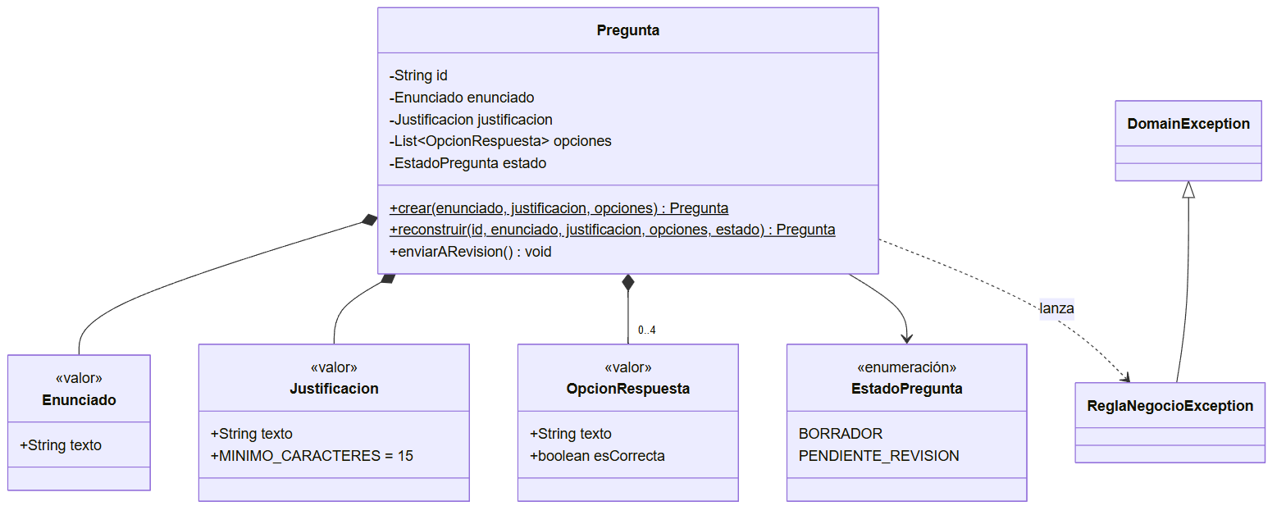
Figura 1. Diagrama de clases del dominio.
Una pregunta puede nacer con menos de 4 opciones, porque en BORRADOR todavía se está redactando. Lo que no puede es tener más de 4, ni salir de BORRADOR sin cumplir la regla. Esa comprobación está en enviarARevision y es la que usa el enunciado como invariante. Hay un segundo método de creación, reconstruir, que usan los adaptadores para armar de nuevo una pregunta que ya existía. Aplica las mismas reglas: una pregunta en PENDIENTE_REVISION con tres opciones no se puede reconstruir, así que una base de datos dañada no mete preguntas inválidas al dominio.

2.4 Ciclo de vida
El enunciado pide solo dos estados. La pregunta empieza en BORRADOR y pasa a PENDIENTE_REVISION cuando cumple las invariantes. Si no las cumple, enviarARevision lanza la excepción y el estado no cambia.
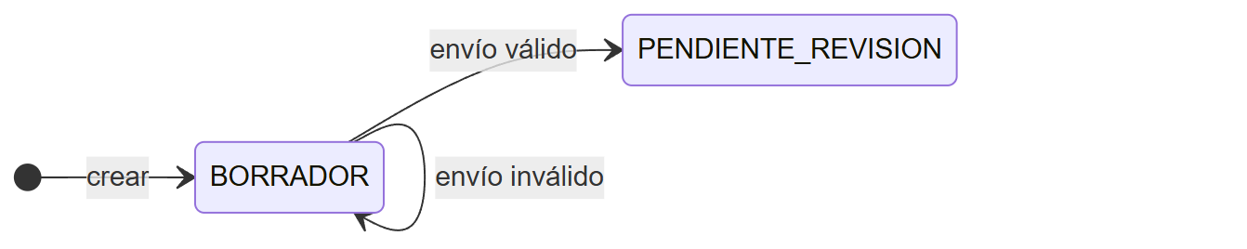
Figura 2. Estados de la pregunta y la transición que pide el taller.

3. Arquitectura hexagonal

3.1 Regla de dependencias y paquetes
Las dependencias del código apuntan hacia el centro. El dominio no importa nada que no sea del JDK. La aplicación importa solo el dominio. La infraestructura importa a los dos y a Spring. Los tres paquetes que exige el enunciado se ven así en el árbol del proyecto:
co.edu.unicauca.saberpro
domain
model Pregunta, Enunciado, Justificacion, OpcionRespuesta, EstadoPregunta
exception DomainException, ReglaNegocioException, PreguntaNoEncontradaException
ports.inbound CrearPreguntaUseCase, ConsultarPreguntaUseCase
ports.outbound PreguntaRepositoryPort, NotificadorPort
application PreguntaService
infrastructure
adapter.in.web PreguntaController, ApiExceptionHandler, dto
adapter.out.persistence.jpa JpaQuestionAdapter, PreguntaJpaEntity,
SpringDataPreguntaRepository
adapter.out.persistence.memory InMemoryQuestionAdapter
adapter.out.notification ConsolaNotificadorAdapter
config PersistenciaConfig, AplicacionConfig

3.2 Puertos y adaptadores
Tabla 4. Componentes hexagonales del taller.
Componente | Tipo | Responsabilidad
CrearPreguntaUseCase | Puerto de entrada | Crear una pregunta y enviarla a revisión
ConsultarPreguntaUseCase | Puerto de entrada | Consultar una pregunta por su id
PreguntaRepositoryPort | Puerto de salida | Guardar y buscar preguntas con save y findById
NotificadorPort | Puerto de salida | Avisar que una pregunta quedó lista para revisar
PreguntaService | Servicio de aplicación | Implementa los puertos de entrada y coordina el dominio con los de salida
PreguntaController | Adaptador de entrada | API REST en /api/preguntas
JpaQuestionAdapter | Adaptador de salida | Guarda con Spring Data JPA en H2
InMemoryQuestionAdapter | Adaptador de salida | Guarda en un HashMap
ConsolaNotificadorAdapter | Adaptador de salida | Escribe el aviso en el log

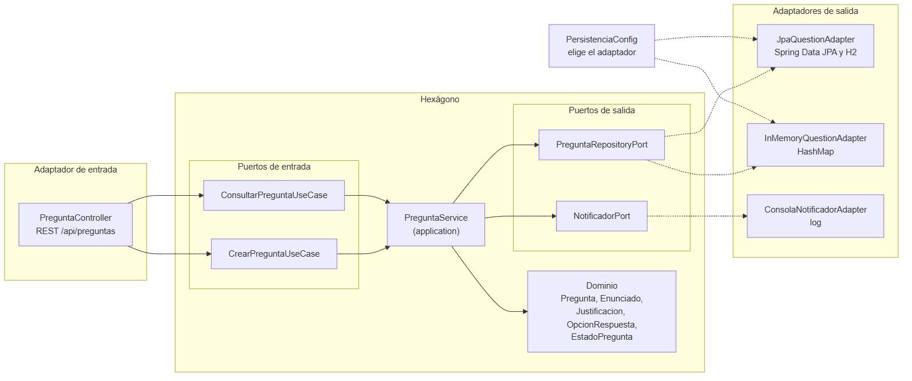
Figura 3. Puertos y adaptadores del banco de preguntas.
El puerto de persistencia solo tiene las dos operaciones que pide el taller. No expone nada de JPA: recibe y devuelve objetos del dominio. El adaptador JPA tiene sus propias clases, PreguntaJpaEntity y OpcionEmbeddable, y traduce en los dos sentidos. Pregunta no tiene una sola anotación.

3.3 Qué pasa al enviar una pregunta a revisión
Este es el recorrido completo de un caso de uso. El controlador no conoce a PreguntaService, solo a la interfaz del puerto. El servicio no conoce a JPA ni al HashMap, solo al puerto de salida. Quien decide la regla es la pregunta.
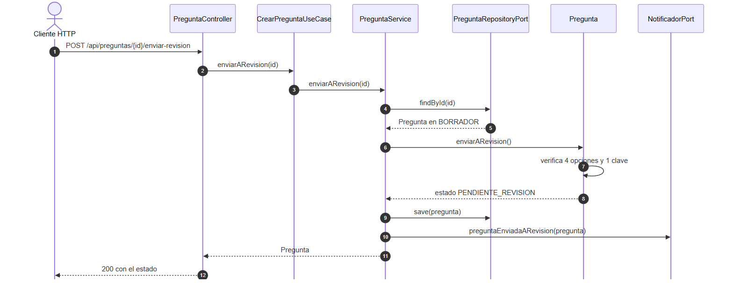
Figura 4. Secuencia de enviar una pregunta a revisión.

3.4 Cómo se arma la aplicación
Lo único que sabe qué adaptador se usa es la clase PersistenciaConfig, en el paquete infrastructure.config. Tiene un método @Bean por adaptador y cada uno se activa con una propiedad:
@Bean
@ConditionalOnProperty(name = "saberpro.persistencia", havingValue = "jpa", matchIfMissing = true)
PreguntaRepositoryPort jpaQuestionAdapter(SpringDataPreguntaRepository repositorio) {
return new JpaQuestionAdapter(repositorio);
}

@Bean
@ConditionalOnProperty(name = "saberpro.persistencia", havingValue = "memoria")
PreguntaRepositoryPort inMemoryQuestionAdapter() {
return new InMemoryQuestionAdapter();
}
PreguntaService no lleva anotaciones de Spring. Lo crea AplicacionConfig, también en infraestructura, y le entrega el puerto que esté activo.

3.5 Lo que tomamos del demo GymClass y lo que cambiamos
Tabla 5. Diferencias entre el demo y este taller.
Tema | GymClass | Este taller
Puertos | application/port/in y application/port/out | domain.ports.inbound y domain.ports.outbound, como pide el enunciado
Configuración | HexagonalConfiguration crea el servicio y la política de dominio | AplicacionConfig crea el servicio y PersistenciaConfig elige el adaptador de persistencia
Persistencia | Un adaptador JPA por agregado, sin alternativa | Dos adaptadores del mismo puerto y una propiedad que elige
Identificador | Objetos UUID propios por agregado | Un UUID como texto, generado en el dominio
Agregados | Member y ClassSession con una entidad interna | Pregunta con sus objetos de valor, sin entidades internas
Notificación | No tiene | Un segundo puerto de salida con un adaptador de consola

De GymClass tomamos tres ideas: las entidades JPA separadas del dominio, el mapeo en el adaptador y un servicio de aplicación sin anotaciones que se arma en una clase de configuración, fuera del núcleo.

3.6 Decisiones de diseño
- La copia en el adaptador en memoria. InMemoryQuestionAdapter guarda y devuelve copias de la pregunta, no la misma instancia. Con JPA cada lectura produce un objeto nuevo, y si la versión en memoria devolviera siempre el mismo objeto, cambiarlo cambiaría lo guardado sin llamar a save. Con la copia los dos adaptadores se comportan igual y el contrato es el mismo.
- Excepciones del dominio. ReglaNegocioException se traduce a 400 y PreguntaNoEncontradaException a 404 en un manejador del adaptador web. El dominio no conoce HTTP.
- La notificación como puerto. Avisar que una pregunta quedó lista para revisar es algo que el negocio necesita, pero cómo se avisa (log, correo, cola) no es asunto del dominio. Por eso es un puerto con un adaptador de consola.
- Envío repetido. Enviar a revisión una pregunta que ya está en PENDIENTE_REVISION es una regla de negocio incumplida y responde 400.

4. Prueba de intercambiabilidad
El experimento sigue los tres pasos del taller. El dominio no se toca en ninguno. Para tener una prueba que no dependa de lo que recordemos, calculamos la huella SHA-256 de los 12 archivos del paquete domain antes y después de las dos corridas.
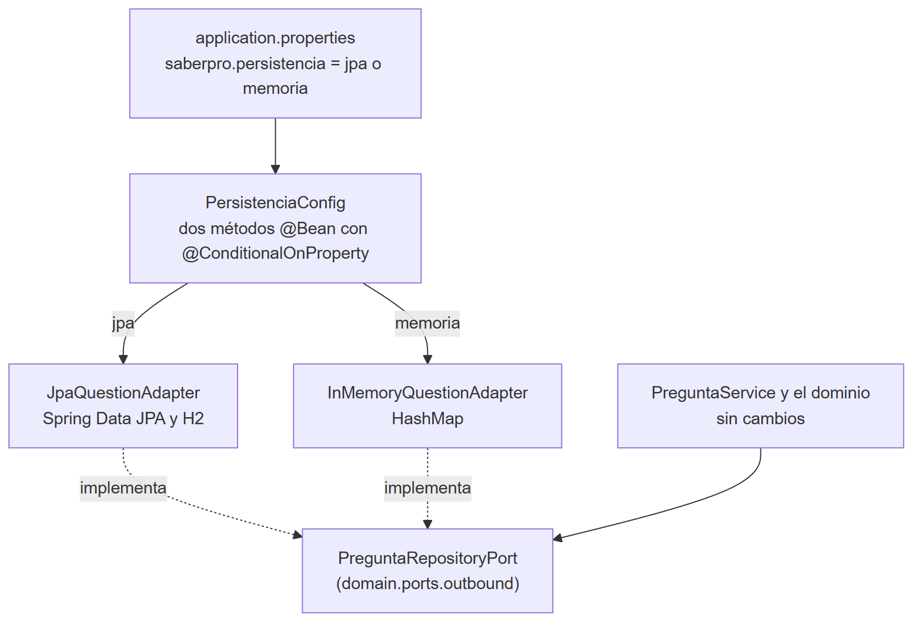
Figura 5. El adaptador se elige en la configuración, el servicio y el dominio no cambian.

4.1 Paso 1: con JpaQuestionAdapter
Con saberpro.persistencia=jpa levantamos la aplicación y repetimos las mismas llamadas con curl. Estas son las respuestas, con las opciones recortadas para que quepan:
# modo: jpa
crear pregunta valida
{"id":"e9aec3b6-3c61-4e83-8769-e3fd24b8e9c0","enunciado":"¿Qué separa el dominio de la infraestructura?",
"justificacion":"El puerto es el contrato que define el dominio","estado":"BORRADOR","opciones":[...]}
HTTP 201
crear con justificacion corta
{"mensaje":"La justificación debe tener al menos 15 caracteres."}
HTTP 400
enviar a revision una pregunta con 3 opciones
{"mensaje":"La pregunta debe tener exactamente 4 opciones y tiene 3."}
HTTP 400
enviar a revision la pregunta completa
{"id":"e9aec3b6-...","estado":"PENDIENTE_REVISION","opciones":[...]}
HTTP 200
consultar una que no existe
{"mensaje":"No existe una pregunta con id no-existe."}
HTTP 404
En el log de la aplicación quedó el aviso del adaptador de consola:
ConsolaNotificadorAdapter : Pregunta e9aec3b6-3c61-4e83-8769-e3fd24b8e9c0 lista para revisión

4.2 Paso 2: cambiar al adaptador en memoria
El enunciado propone cambiar la anotación @Bean. Como PersistenciaConfig ya tiene un método por adaptador, el cambio es una sola línea de application.properties, o el argumento --saberpro.persistencia=memoria al arrancar. Nada de esto está en el dominio ni en la aplicación.
saberpro.persistencia=memoria

4.3 Paso 3: la misma prueba con el otro adaptador
Repetimos exactamente las mismas llamadas. Las respuestas son iguales, salvo el identificador, que es un UUID nuevo en cada corrida:
# modo: memoria
crear pregunta valida HTTP 201 estado BORRADOR
crear con justificacion corta HTTP 400 La justificación debe tener al menos 15 caracteres.
enviar a revision una pregunta con 3 opciones HTTP 400 La pregunta debe tener exactamente 4 opciones y tiene 3.
enviar a revision la pregunta completa HTTP 200 estado PENDIENTE_REVISION
consultar una que no existe HTTP 404 No existe una pregunta con id no-existe.
ConsolaNotificadorAdapter : Pregunta fecf4b32-4968-461d-984c-bfba9785030b lista para revisión
Las mismas pruebas de integración también se ejecutan contra los dos adaptadores. Hay una clase base con el recorrido por la API y dos clases que solo cambian la propiedad: FlujoRestConJpaTest y FlujoRestEnMemoriaTest. Cada una comprueba también qué adaptador quedó activo.
Tabla 6. Resultado del experimento.
Comprobación | Con JpaQuestionAdapter | Con InMemoryQuestionAdapter
Crear una pregunta válida | 201 en BORRADOR | 201 en BORRADOR
Justificación de menos de 15 caracteres | 400 | 400
Enviar con 3 opciones | 400 | 400
Enviar una pregunta completa | 200 en PENDIENTE_REVISION | 200 en PENDIENTE_REVISION
Consultar una pregunta que no existe | 404 | 404
Pruebas de integración de la API | 8 de 8 | 8 de 8
Pruebas del contrato del puerto | 5 de 5 | 5 de 5
Huella SHA-256 de los 12 archivos de domain | 0af1fca9e8c5cf29... | 0af1fca9e8c5cf29...

Una aclaración sobre el modo memoria: la aplicación sigue levantando la base H2, porque la dependencia de JPA está en el proyecto y Spring Boot la configura sola. El puerto de persistencia ya no la usa. Para que no se levante habría que quitar la dependencia o excluir su configuración automática, y no lo hicimos porque eso sí sería tocar la configuración de fondo del proyecto.

5. Pruebas
El proyecto tiene 67 pruebas con JUnit 5. Las del dominio se ejecutan en milisegundos y no levantan Spring. Las de contrato son una sola clase abstracta con las pruebas del puerto de persistencia, y cada adaptador la hereda: lo que se le exige a uno se le exige al otro.
Tabla 7. Pruebas por clase.
Clase de prueba | Pruebas | Qué comprueba
ObjetosDeValorTest | 15 | Enunciado, Justificacion y OpcionRespuesta, incluyendo los 14 y los 15 caracteres
PreguntaTest | 15 | Estado inicial, las invariantes de 4 opciones y 1 clave, el envío repetido, la lista inmutable y la reconstrucción
PreguntaServiceTest | 7 | Los casos de uso con el adaptador en memoria y un notificador de prueba
JpaQuestionAdapterTest | 5 | El contrato del puerto contra H2, con el adaptador JPA
InMemoryQuestionAdapterTest | 5 | El mismo contrato con el adaptador en memoria
FlujoRestConJpaTest | 8 | El recorrido completo por la API con JPA
FlujoRestEnMemoriaTest | 8 | El mismo recorrido con el adaptador en memoria
HexagonoPuroTest | 4 | Ni el dominio ni la aplicación importan Spring, JPA, Hibernate, Jackson ni infraestructura

Las 5 pruebas del contrato (guardar, buscar, actualizar el estado, conservar el orden de las opciones y no compartir objetos con quien llama) están escritas una sola vez en PreguntaRepositoryPortContractTest y las ejecutan las dos clases de adaptador.
Tests run: 7, Failures: 0, Errors: 0, Skipped: 0 -- application.PreguntaServiceTest
Tests run: 15, Failures: 0, Errors: 0, Skipped: 0 -- domain.model.ObjetosDeValorTest
Tests run: 15, Failures: 0, Errors: 0, Skipped: 0 -- domain.model.PreguntaTest
Tests run: 4, Failures: 0, Errors: 0, Skipped: 0 -- infrastructure.arquitectura.HexagonoPuroTest
Tests run: 5, Failures: 0, Errors: 0, Skipped: 0 -- infrastructure.persistence.InMemoryQuestionAdapterTest
Tests run: 5, Failures: 0, Errors: 0, Skipped: 0 -- infrastructure.persistence.JpaQuestionAdapterTest
Tests run: 8, Failures: 0, Errors: 0, Skipped: 0 -- infrastructure.web.FlujoRestConJpaTest
Tests run: 8, Failures: 0, Errors: 0, Skipped: 0 -- infrastructure.web.FlujoRestEnMemoriaTest
Tests run: 67, Failures: 0, Errors: 0, Skipped: 0
BUILD SUCCESS
Figura 6. Resultado de mvn test.
En la primera corrida fallaron 4 pruebas del adaptador en memoria. El error era de la prueba, no del adaptador: el método que entrega el puerto creaba un adaptador nuevo en cada llamada y el HashMap quedaba vacío entre el guardado y la lectura. Lo corregimos con una sola instancia por prueba. La que usa JPA no tenía el problema porque la base es compartida.

6. Cómo correr el proyecto
Hace falta Java 17 o superior y Maven. No se necesita Docker ni una base de datos externa: H2 vive en memoria y se vacía al reiniciar.
cd talleres/Taller-12-DDD-Hexagonal/lisw2_taller12_hexagonal_g2
mvn test
mvn spring-boot:run
mvn spring-boot:run -Dspring-boot.run.arguments=--saberpro.persistencia=memoria
Los endpoints son tres: POST /api/preguntas para crear, POST /api/preguntas/{id}/enviar-revision para enviarla y GET /api/preguntas/{id} para consultarla. La consola de H2 queda en /h2-console con la URL jdbc:h2:mem:saberprodb y el usuario sa.

7. Enlaces
Tabla 8. Enlaces del trabajo.
Recurso | Dirección
Repositorio | https://github.com/DVLASZ/ingenieria-software-2
Carpeta del taller | https://github.com/DVLASZ/ingenieria-software-2/tree/main/talleres/Taller-12-DDD-Hexagonal
Proyecto | https://github.com/DVLASZ/ingenieria-software-2/tree/main/talleres/Taller-12-DDD-Hexagonal/lisw2_taller12_hexagonal_g2

